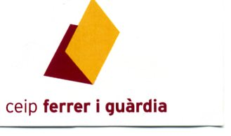

Activitat de la biblioteca

Nivell educatiu: 6è de primària

Núm. d’ alumnes: Tota la classe de 6è

Període de l’ any. Inici segon trimestre.

Tipus: Tractament de la informació

Objectius
- Donar a conèixer a tots els usuaris de la biblioteca la CDU
CLASSIFICACIÓ UNIVERSAL DECIMAL- , a través dels cartells amb dibuixos que realitzaran els alumnes més grans
- Entendre i clarificar el vocabulari de la CDU
- Aprendre i memoritzar els deu grans grups de la CDU, Posteriorment si poden afegir a sota algunes subclassificacions.
- Ordenar i trobar el material que hi ha a la biblioteca de l’ escola.

Recursos i materials
Cartolines de colors diferents
Colors i retoladors
Plastificadora

Descripció de l’ activitat
Es fan agrupacions d’ alumnes , per parelles o més i realitza el cartell que han triat. Realitzen l ‘ activitat i després es plastifica i col·loca de manera que es poden treure i posar els cartells quan convingui i on convingui exposar-los. Cal que la il·lustració sigui ben feta i explicita.

Avaluació de l’ alumne
Participació i interès en fer l’ activitat
Grau de coneixement que tenen els alumnes de la CDU

Valoració de l’ activitat.Es una activitat, que una vegada elaborat el material, aquest s’ utilitzarà per altres alumnes. Hi dedicarem estonetes per que tots els cursos ho vagin aprenent.

